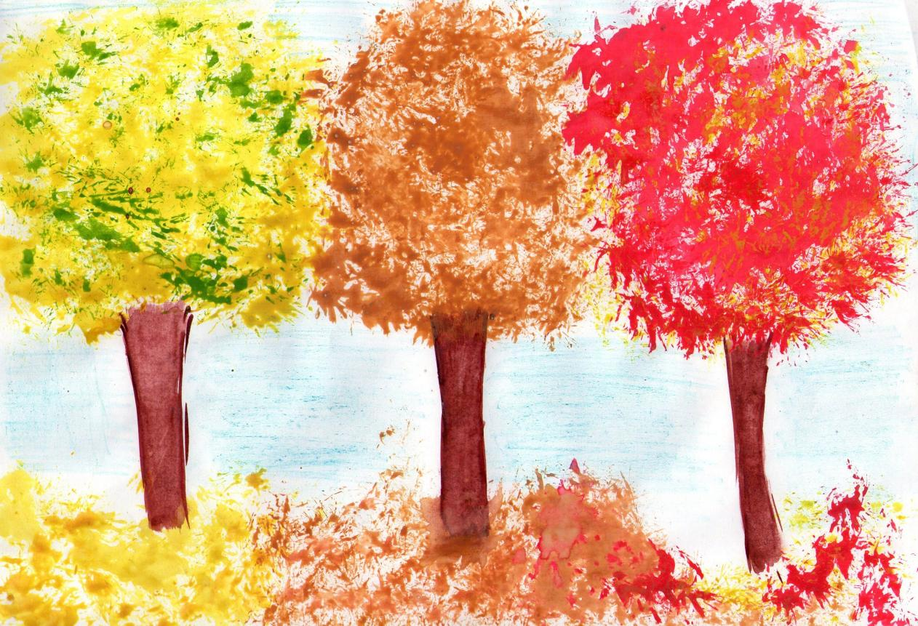

Бородина Олеся ,5 лет. Нетрадиционная техника рисования «Золотая осень»

